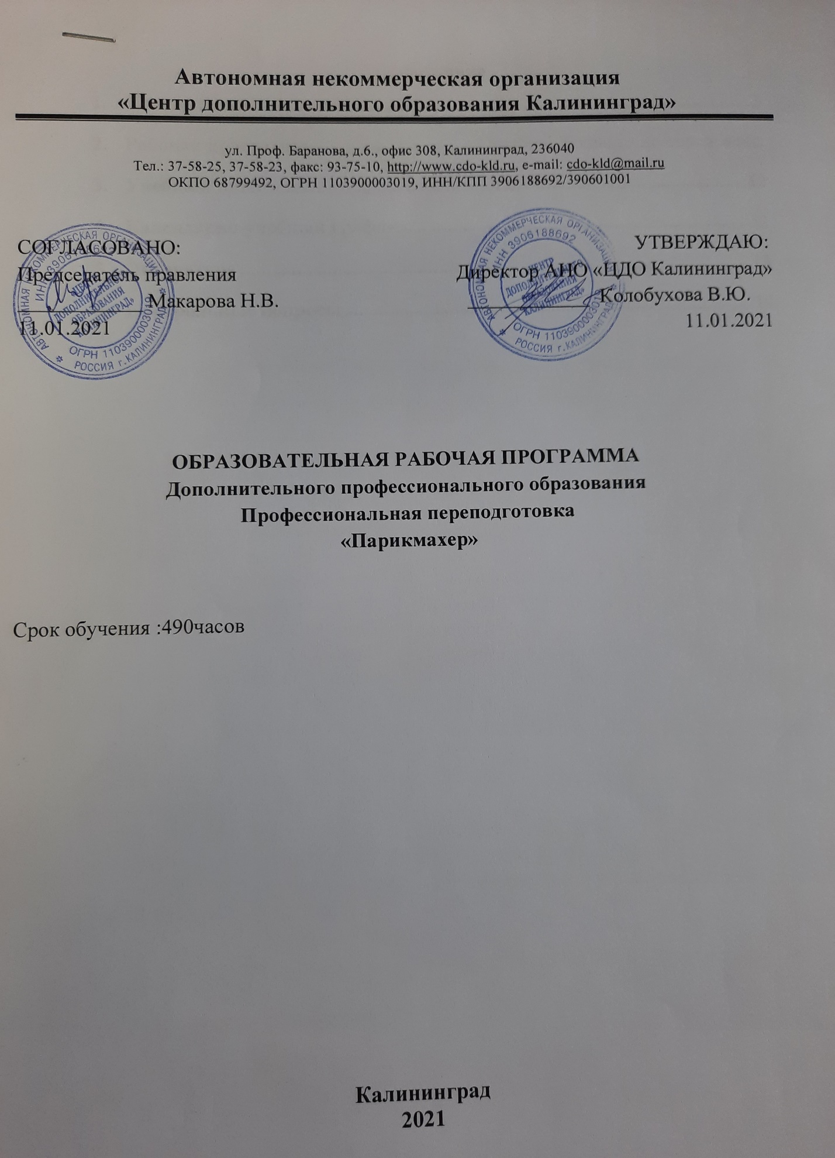

Содержание
1. Пояснительная записка 3
2. Рабочая программа Ошибка! Закладка не определена.
3. Учебный план 10
4. Календарно-учебный график 12
5. Литература 13
6. Контрольные вопросы 14

- Пояснительная записка
Программа разработана в соответствии с требованиями Федерального закона «Об образовании» и Федеральным государственным образовательным стандартом по профессии «Парикмахер».
Программа включает требования к результатам ее освоения, структуре и содержанию подготовки, а также условиям ее реализации.
Направление образовательной программы «Парикмахер» включает в себя комплекс дисциплин.
Реализация программы профессиональной переподготовки направлена на совершенствование и (или) получение новой компетенции, необходимой для профессиональной деятельности, и (или) повышение профессионального уровня в рамках имеющейся квалификации.
Развитие творческой, духовно развитой личности, способной к самореализации через изучение парикмахерского искусства, этики общения и деловой культуры.
- Подготовить учащегося к успешной работе в парикмахерской сфере на основе гармоничного сочетания научной, фундаментальной и профессиональной подготовки кадров;
- Создать условия для овладения универсальными и предметно-специализированными компетенциями, способствующими социальной мобильности и устойчивости на рынке труда;
- Сформировать социально-личностные качества выпускников: целеустремленность, организованность, трудолюбие, коммуникабельность, умение работать в коллективе, ответственность за конечный результат своей профессиональной деятельности;
- Повышение общей культуры учащихся и способностей самостоятельно приобретать и применять новые знания и умения.
- Развитие у обучающихся эстетического и художественного вкуса, чувства меры и ловкости рук
- Приобретение профессии,
- Формирование у обучающихся навыков общения с клиентами.

Категория слушателей:
- лица, имеющие среднее профессиональное и (или) высшее образование;
- лица, получающие среднее профессиональное и (или) высшее образование.
Организационно-педагогические условия:
Образовательный процесс осуществляется на основании учебного плана и регламентируется расписанием занятий для каждой учебной группы.
Срок обучения: 490 / 16 / 4 (час., нед., мес.)
Режим занятии: 490 часов аудиторной работы
(понедельник-пятница с 10:30-15:00).
Форма обучения – очная.
Для реализации программы задействован следующий кадровый потенциал:
- Преподаватели предметов – обеспечивают необходимый уровень компетенций обучающихся. Преподавательский состав имеет высшее образование в области соответствующей дисциплины программы или высшее образование в иной области и стаж преподавания по изучаемой тематике не менее трех лет. Необходимо использование при изучении дисциплин эффективных методик преподавания, предполагающих вместе с традиционными лекционно-семинарскими занятиями решение слушателями вводных задач по предметам, занятия с распределением ролевых заданий между слушателями.
- Административный персонал – обеспечивает условия для эффективной работы педагогического коллектива, осуществляет контроль и текущую организационную работу
- Информационно-технологический персонал - обеспечивает функционирование информационной структуры (включая ремонт техники, оборудования, макетов иного технического обеспечения образовательного процесса, поддержание сайта).
Содержание программы определяется учебным планом и календарным учебным графиком
Текущий контроль знаний полученных обучающимися посредством самостоятельного обучения (освоения части образовательной программы) проводиться в виде устного опроса, собеседования, выполнения практических упражнений и иных формах, установленных преподавателем, который ведет учебные занятия в учебной группе.
Форма аттестации по Программе проводится в форме ответа на вопросы и выполнения практических заданий на усмотрение преподавателя.
Оценочными материалами по Программе являются вопросы, возможен один правильный ответ.
Методическими материалами к Программе являются Учебники, Инструкции которые изучаются при освоении Программы.
- Требования к результатам освоения программы
знать:
– строение и свойства кожи и волос;
– правила, способы и приемы выполнения работ;
– рецептуру красящих и химических смесей и их воздействие на кожу и волосы;
– устройство и правила эксплуатации аппаратуры и инструмента;
– виды материалов, препаратов, их назначение и нормы расхода;
– правила санитарии и гигиены;
– правила обслуживания и способы оказания первой медицинской помощи;
– основы моделирования причесок, макияжа;
–технологию изготовления постижерных изделий;
– направление моды в Российской Федерации и за рубежом;
– требования безопасности труда при выполнении парикмахерских работ.
уметь:
– расчесывать, стричь волосы взрослым и детям;
– укладывать и завивать волосы в соответствии с направлением моды и
особенностями лица;
– завивать волосы на бигуди, щипцы химическим и электрическим способами (перманент);
– массажировать и мыть голову, наносить химические препараты и
растворы;
– производить окраску волос в разные цвета и оттенки, их обесцвечивание;
– стричь с учетом свойств кожи,
– выполнять работы с накладками и париками;
– дезинфицировать, чистить и проверять инструменты;
– соблюдать правила санитарии и гигиены; требования безопасности труда.

Слушатель, освоивший образовательную программу, должен обладать следующими компетенциями:
ОК.1. Понимать сущность и социальную значимость своей будущей профессии, проявлять к ней устойчивый интерес;
ОК.2. Организовывать собственную деятельность, исходя из цели и способов ее достижения, определенных руководителем;
ОК.3. Анализировать рабочую ситуацию, осуществлять текущий и итоговый контроль,оценку и коррекцию собственной деятельности, нести ответственность за результаты своей работы;
ОК.4. Осуществлять поиск информации, необходимой для эффективного выполнения профессиональных задач;
ОК.5. Использовать информационно-коммуникационные технологии в профессиональной деятельности;
ОК.6. Работать в команде, эффективно общаться с коллегами, руководством, клиентами;
ОК.7. Исполнять воинскую обязанность, в том числе с применением полученных профессиональных знаний (для юношей).
Выпускник должен обладать профессиональными компетенциями, соответствующими видам профессиональной деятельности:
ВПД.1. Выполнение стрижек и укладок волос
ПК.1.1. Выполнять подготовительные работы по обслуживанию клиентов;
ПК 1.2. Выполнять мытье волос и профилактический уход за ними;
ПК 1.3. Выполнять классические и салонные стрижки (женские, мужские);
ПК 1.4. Выполнять укладки волос;
ПК 1.5. Выполнять стрижку усов, бороды, бакенбард;
ПК 1.6. Выполнять заключительные работы по обслуживанию клиентов;
ВПД.2. Выполнение химической завивки волос
ПК 2.1. Выполнять подготовительные работы по обслуживанию клиентов;
ПК 2.2. Выполнять химические завивки волос различными способами;
ПК 2.3. Выполнять заключительные работы по обслуживанию клиентов;
ВПД.3. Выполнение окрашивания волос.
ПК 3.1. Выполнять подготовительные работы по обслуживанию клиентов;
ПК 3.2. Выполнять окрашивание и обесцвечивание волос;
ПК 3.3. Выполнять колорирование волос;
ПК 3.4. Выполнять заключительные работы по обслуживанию клиентов;
ВПД.4. Оформление причесок
ПК 4.1. Выполнять подготовительные работы по обслуживанию клиентов;
ПК 4.2. Выполнять прически с моделирующими элементами;
ПК 4.3. Выполнять заключительные работы по обслуживанию клиентов

- Учебно-тематический план
Программа обучения «Парикмахер»

Теория.
1.1.Вводная часть. Сфера услуг. Виды услуг, предоставляемые парикмахером.
1.2.Основные и дополнительные услуги. Перспективы роста профессии.
1.3.Особенности современной индустрии парикмахерского искусства.
Технология мытья и массажа головы.
2.1.Мытье головы гигиеническое и лечебное. Приемы мытья головы.
2.2.Правила применения средств при мытье головы с учетом их назначения.
2.3.Массаж головы: назначение и методы выполнения.
Методы укладки и завивки волос.
3.1.Элементы прически, пробор, волна, крон, локон.
3.2.Укладка волос холодным методом.
3.3.Укладка волос с применением щипцов, горячая укладка.
Технология стрижки волос.
4.1.Виды и фасоны стрижек мужских, женских и детских.
4.2.Операции стрижки.
Тушовка. Окантовка. Градуировка.
5.1.Базовые стрижки мужские и женские.
5.2.Схемы выполнения стрижек.
5.3.Современные технологические приемы.
5.4.Выбор стрижки для клиенты.
Технология окрашивания волос.
6.1.Назначение и применение окрашенных волос.
6.2.Группы красителей. Выбор и способы окрашивания волос.
6.3.Тонировка.
6.4.Мелирование.
6.5.Блондирование.
Технологические операции химической завивки.
7.1.Последовательность и приемы выполнения химической завивки.
7.2.Меры предосторожности при химической завивке. Уход.
Виды, свойства и назначения. Моющие средства ,их классификация.
8.1.Ассортимент. Мыло, шампунь, бальзам – ополаскиватель.
8.2.Отличительные особенности.
8.3.Требования к качеству.

- Учебный план
дополнительной профессиональной программы
"Парикмахер"
Срок обучения: 490 часов.
Режим занятий: понедельник-пятница 10:30-15:00

№ п/п | Наименование разделов и дисциплин | Всего часов | В том числе |  | Формы контроля
 |  |  | лекции | практические занятия
1 | Теория. | 6 | 6
 | 1.1.Вводная часть. Сфера услуг. Виды услуг, предоставляемые парикмахером. | 2 | 2 |  | контрольная работа
 | 1.2.Основные и дополнительные услуги. Перспективы роста профессии. | 2 | 2
 | 1.3.Особенности современной индустрии парикмахерского искусства. | 2 | 2
2 | Технология мытья и массажа головы. | 11 |  |  | контрольная работа
 | 2.1.Мытье головы гигиеническое и лечебное. Приемы мытья головы. | 3 | 2 | 1
 | 2.2.Правила применения средств при мытье головы с учетом их назначения. | 4 | 2 | 2
 | 2.3.Массаж головы: назначение и методы выполнения. | 4 | 2 | 2
3 | Методы укладки и завивки волос. | 12 |  |  | контрольная работа
 | 3.1.Элементы прически, пробор, волна, крон, локон. | 4 | 2 | 2
 | 3.2.Укладка волос холодным методом. | 4 | 1 | 3
 | 3.3.Укладка волос с применением щипцов, горячая укладка. | 4 | 2 | 2
4 | Технология стрижки волос. | 15 |  |  | контрольная работа
 | 4.1.Виды и фасоны стрижек мужских, женских и детских. | 4 | 2 | 2
 | 4.2.Операции стрижки. | 4 | 2 | 2
5 | Тушовка. Окантовка. Градуировка. | 18 |  |  | контрольная работа
 | 5.1.Базовые стрижки мужские и женские. | 6 | 2 | 4
 | 5.2.Схемы выполнения стрижек. | 6 | 2 | 4
 | 5.3.Современные технологические приемы. | 4 | 1 | 2
 | 5.4.Выбор стрижки для клиенты. | 2 | 2 | 0
6 | Технология окрашивания волос. | 22 |  |  | контрольная работа
 | 6.1.Назначение и применение окрашенных волос. | 4 | 2 | 2
 | 6.2.Группы красителей. Выбор и способы окрашивания волос. | 4 | 2 | 2
 | 6.3.Тонировка. | 4 | 1 | 3
 | 6.4.Мелирование. | 6 | 2 | 3
 | 6.5.Блондирование. | 4 | 1 | 3
7 | Технологические операции химической завивки. | 8 |  |  | контрольная работа
 | 7.1.Последовательность и приемы выполнения химической завивки. | 4 | 2 | 2
 | 7.2.Меры предосторожности при химической завивке. Уход. | 4 | 2 | 2
8 | Виды, свойства и назначения. Моющие средства ,их классификация. | 6 |  |  | контрольная работа
 | 8.1.Ассортимент. Мыло, шампунь, бальзам – ополаскиватель. | 2 | 2 | 0
 | 8.2.Отличительные особенности. | 2 | 2
 | 8.3.Требования к качеству. | 2 | 2
 | Производственная практика | 390
 | Итоговый контроль | 2 |  |  | зачет
 | Итого: | 490

Календарно-учебный график
дополнительной профессиональной программы
«Парикмахер»
Период обучения | Наименование разделов, дисциплин и тем | Всего часов
1 неделя | Теория. | 6
 | 1.1.Вводная часть. Сфера услуг. Виды услуг, предоставляемые парикмахером. | 2
 | 1.2.Основные и дополнительные услуги. Перспективы роста профессии. | 2
 | 1.3.Особенности современной индустрии парикмахерского искусства. | 2
 | Технология мытья и массажа головы. | 11
 | 2.1.Мытье головы гигиеническое и лечебное. Приемы мытья головы. | 3
 | 2.2.Правила применения средств при мытье головы с учетом их назначения. | 4
 | 2.3.Массаж головы: назначение и методы выполнения. | 4
2 неделя | Методы укладки и завивки волос. | 12
 | 3.1.Элементы прически, пробор, волна, крон, локон. | 4
 | 3.2.Укладка волос холодным методом. | 4
 | 3.3.Укладка волос с применением щипцов, горячая укладка. | 4
 | Технология стрижки волос. | 15
 | 4.1.Виды и фасоны стрижек мужских, женских и детских. | 4
 | 4.2.Операции стрижки. | 4
3 неделя | Тушовка. Окантовка. Градуировка. | 18
 | 5.1.Базовые стрижки мужские и женские. | 6
 | 5.2.Схемы выполнения стрижек. | 6
 | 5.3.Современные технологические приемы. | 4
 | 5.4.Выбор стрижки для клиенты. | 2
4 неделя | Технология окрашивания волос. | 22
 | 6.1.Назначение и применение окрашенных волос. | 4
 | 6.2.Группы красителей. Выбор и способы окрашивания волос. | 4
 | 6.3.Тонировка. | 4
 | 6.4.Мелирование. | 6
 | 6.5.Блондирование. | 4
5 неделя | Технологические операции химической завивки. | 8
 | 7.1.Последовательность и приемы выполнения химической завивки. | 4
 | 7.2.Меры предосторожности при химической завивке. Уход. | 4
 | Виды, свойства и назначения. Моющие средства ,их классификация. | 6
 | 8.1.Ассортимент. Мыло, шампунь, бальзам – ополаскиватель. | 2
 | 8.2.Отличительные особенности. | 2
 | 8.3.Требования к качеству. | 2
6 -16 неделя | Производственная практика | 390
 | Итоговый контроль | 2
 | Итого: | 490

- Литература
Безбородова Е.И. Материаловедение для парикмахеров. – М.: ИЦ «Академия», 2016.
Беспалова Т.И., Гузь А.В. Основы художественного проектирования прически. Специальный рисунок. – М.: ИЦ «Академия», 2016.
Королева С.И. Основы моделирования прически. – М.: ИЦ «Академия», 2016.
Кулешкова О.Н. Технология и оборудование парикмахерских работ. – М.: ИЦ «Академия», 2016.
Плотникова И.Ю., Черниченко Т.А. Технология парикмахерских работ.– М.: ИЦ «Академия», 2016.
Соколова Е.А. Основы физиологии кожи и волос. – М.: ИЦ «Академия», 2016

- Контрольные вопросы

Билет № 1
Инструменты для парикмахерских работ, виды, назначение, применение.
Задачи гигиены парикмахерских работ.
Виды электротравм и средства защиты от поражения электрическим током.
Билет № 2
Подготовительные и заключительные работы по обслуживанию посетителей парикмахерской, их последовательность при выполнении стрижки и укладки волос.
Производственная санитария, ее задачи.
Травматизм и профзаболевания парикмахеров, меры по их предупреждению.

Билет № 3
Мытье головы, назначение, последовательность выполнения, применение различных препаратов.
Первая доврачебная помощь при порезах, ушибах, ожогах.
Причины пожаров, меры по их предупреждению.
Билет № 4
Массаж головы, его назначение, методы выполнения.
Болезни кожи волосистой части головы.
Санитарные требования к производственным помещениям парикмахерской.
Билет № 5
Общие сведения о стрижке волос, применяемые инструменты. Коррекция стрижкой недостатков лица.
Болезни волос, кожи, вызываемые грибками.
Гигиенические требования к одежде и обуви парикмахера, уход за ней и правила хранения.
Билет № 6
Современные женские стрижки, их особенности. Базовые модели текущих лет.
Гнойничковые заболевания кожи, причины, профилактика.
Требования санитарии и гигиены к рабочим инструментам парикмахера. Правила дезинфекции.
Билет № 7
Стрижка бороды и усов; формы бороды и усов; современные модели; применяемые инструменты.
Дезинфицирующие и кровоостанавливающие средства; их виды; характеристика свойств.
Заболевания от воздействия пыли, химических реактивов. Аллергические заболевания. Профилактика.
Билет № 8
Современные мужские стрижки, их особенности. Базовые модели текущих лет.
Духи, одеколоны, туалетная и парфюмерная вода; отличительные особенности; назначение; ассортимент.
Личная гигиена парикмахера. Медицинские осмотры, их значение и периодичность.
Билет № 9
Современные детские стрижки, их особенности. Специфика обслуживания детей.
Моющие и мылящие средства; ассортимент; свойства; особенности применения.
Виды и строение волос; продолжительность жизни; причины выпадения.
Билет № 10
Ультракороткие стрижки – прически; особенности их выполнения.
Шампуни, их виды, свойства, назначение.
Профессиональные заболевания кожи. Уход за кожей и волосами.
Билет № 11
Методы и приемы точной стрижки.
Средства по уходу за кожей; ассортимент, классификация по составу и назначению.
Причины конфликтов в парикмахерской; пути предупреждения и преодоления конфликтов.
Билет № 12
Способы укладки волос; применяемые инструменты и приспособления.
Лечебно – профилактические средства для волос; виды, назначение, применение.
Виды речевого этикета, применяемого в профессиональной деятельности парикмахера.
Билет № 13
Технология укладки волос феном. Особенности укладки вьющихся волос.
Химические красители для волос; классификация, состав и свойства.
Понятие о профессиональной этике; категории этики.
Билет № 14
Бритье лица и головы. Способы бритья; применяемые инструменты и косметические средства.
Средства декоративной косметики и их применение в парикмахерских.
Нравственные требования к работникам сферы услуг. Стили общения в условиях парикмахерской.
Билет № 15
Общие сведения о химической завивке волос; назначение, отличительные особенности. Препараты для завивки, их воздействие на волосы.
Средства для сохранения прически; виды, состав, влияние на волосы.
Требования охраны труда при работе с режущими инструментами, электроаппаратами.
Билет № 16
Особенности выполнения химической завивки на длинных волосах; обесцвеченных и окрашенных волосах.
Эстетический вкус и мода; их влияние на применение средств декоративной косметики.
Правила поведения при пожаре; средства для тушения пожара и правила пользования ими.
Билет № 17
Общие сведения по окрашиванию волос; типы окрашивания; классификация красителей (группы).
Типы и размещение парикмахерских; категории парикмахерских.
Требования к освещению, отоплению, вентиляции.
Правила безопасности труда и гигиены при выполнении химической завивки.

